第二章第二节作业解答
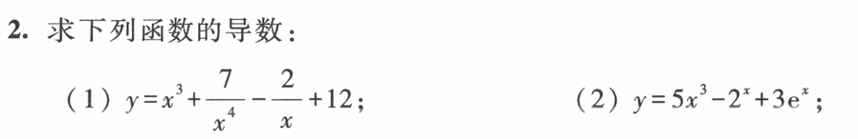
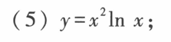
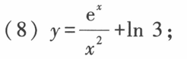
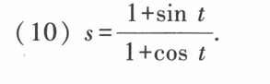
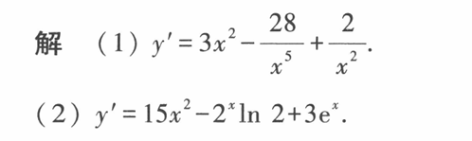
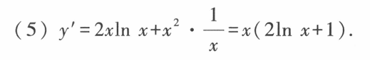
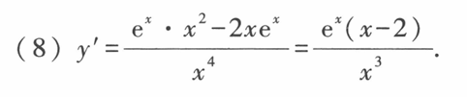
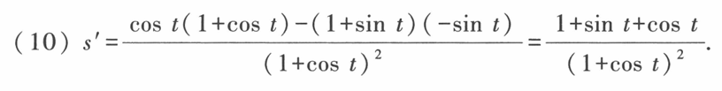
3.求下列函数在给定点处的导数
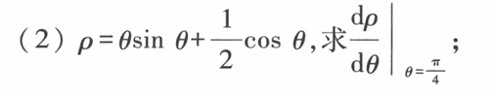
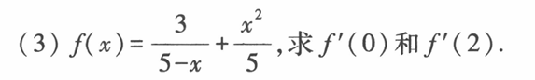
解：
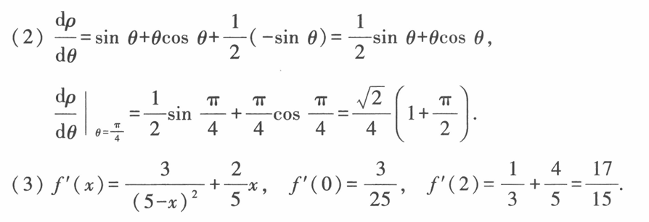
7．求导数
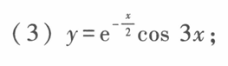
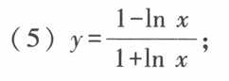
解：
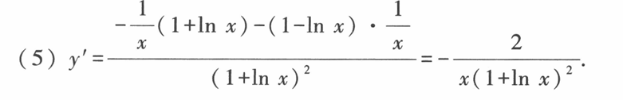
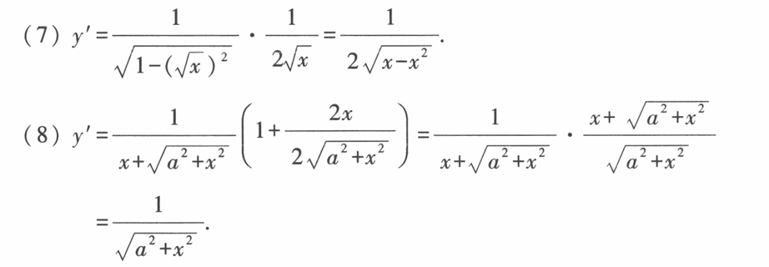
8.求导数
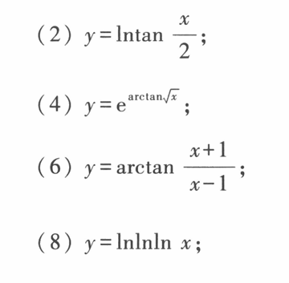
解：
